OCENJEVANJE ZNANJA
Učenci in učenke pozdravljeni!
Sedaj boste reševali naloge, ki jih bom ocenila. Postopek reševanje je podoben kot smo utrjevali. Če imate kakšno vprašanje oziroma dilemo pri reševanju, mi pišite. Rešene naloge mi pošljite na moj e-naslov: mateja.lesjak@osferdavesela.si, najpozneje do torka 26. maja 2020.

- DEL: ISKANJE PO SPLETU
Vse naloge naredi v enem wordovem dokumentu in mi ga pošlji.
- NALOGA
Naredi vabilo za tvoj rojstni dan. V besedilu ne pozabi povedati kdaj bo žur, kje, kaj se bo dogajalo ter dodaj sliko, ki naj bo primerna tematiki.
- NALOGA
Word-ovemu dokumentu dodaj spletno povezavo do filma z zanimivim matematičnim trikom. Ali bi znal trik uporabiti?
- NALOGA
V wordov dokument dodaj spletno povezavo do dokumenta o izbirnih predmetih za šolsko leto 2020/2021, za našo šolo.
- NALOGA
Kako kroži voda v naravi? Slikovno in besedno obrazloži v word-u. Lahko dodaš tudi spletno povezavo do zanimive predstavitve.
- NALOGA
Kako v angleščini rečeš cvetlični lonček? Iz angleščine v slovenščino prevedi besedo a hanger.

- DEL: ALGORITMI
Naloge lahko rešiš na več načinov:
- Dopolniš v tem dokumentu, shraniš in pošlješ;
- Algoritme zapišeš na list, poslikaš in pošlješ;
- Skopiraš učni list, rešiš, slikaš in pošlješ.

- Kje po bo pismo po naslednjih ukazih? Končno pot označi s .

- Uporabi spodnje ukaze, da bo po najkrajši poti prišel do . Pazi na oviro .
UKAZI:

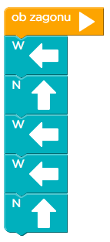
- Odpravi napako v algoritmu, da bo ptič prišel do pujsa. Prečrtaj ukaz, ki je napačen.
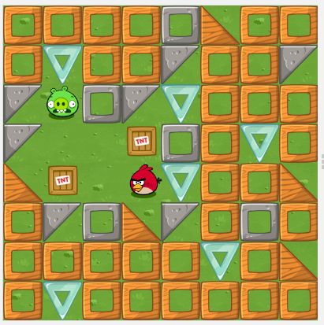

- Zapiši postopek z danimi ukazi, da bo ptič prišel do pujsa.
UKAZI:
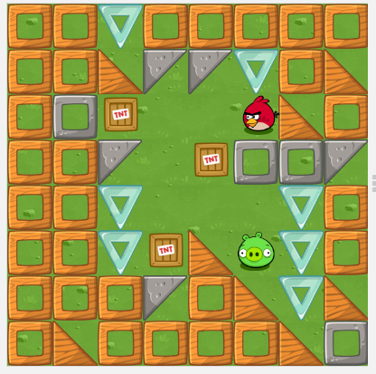

- Kako bi ŠIROKO RDEČO PUŠČICO ( ) usmeril po čim krajši poti, da zapolni vsa polja, ki so zasenčena? Puščico moraš tudi obračati v pravilno smer (pravi kot = 90 stopinj).
Uporabljaš lahko ukaze:

Levo, desno, gor, dol, pobarvaj kvadratek, obrni se desno, obrni se levo

ZAPIŠI PROGRAM (UKAZE ZAPISUJ VODORAVNO PO VRSTI):

